学生在教务处系统中申请课程重修的操作指南
- 学生【登录】教务处网站，输入用户名（学号）和密码，进入个人教务系统
网址：http://ded.nuaa.edu.cn/HomePage/default.aspx
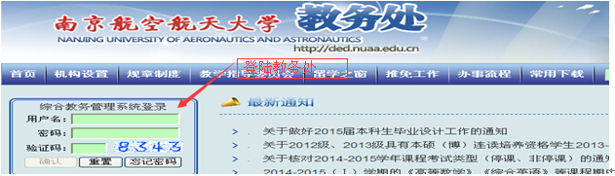

- 登入系统后，点击左侧菜单栏中的【重修申请】

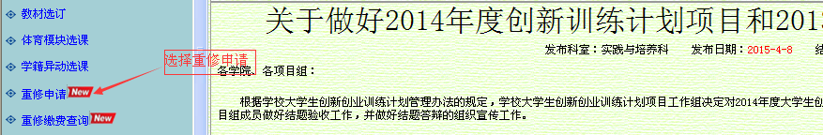

- 【点击】历年成绩或者查询课程号获取重修课程，将重修课程输入左边的框查询

- 如果需要在重修班重修，则在课程列表下方选择相应的课程，点击申请

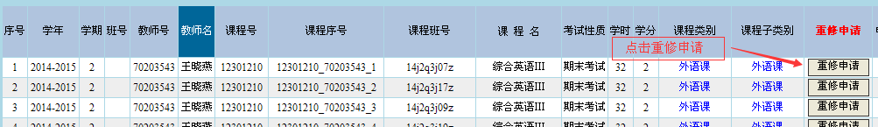

- 点击重修申请后，会跳出确认是否右下角【更多课程】

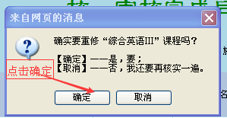

- 申请重修课程后，系统将跳出课程的不及格记录供学生选择，选择其中一项重修【申请】；如未出现此界面，说明并未选过该课程，请及时于学院教学办刘老师联系：52117880

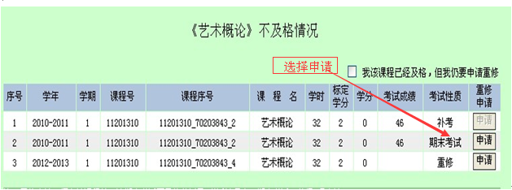

7.点击重修申请后系统将会再次跳出确认重修课程的界面，点击【确定】

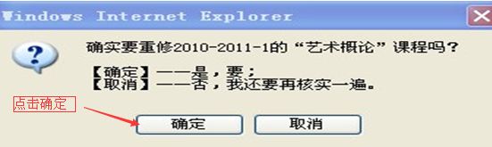

8.确定重修课程后，系统跳出申请成功界面，点击【确定】
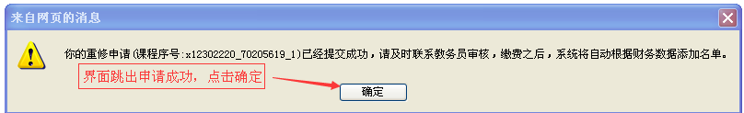

9.重修申请成功后，请及时与教学办刘老师联系进一步学院【审核】当审核完成后，学生可到缴费机上进行重修缴费，约十分钟后可以到个人教务处系统中学期修读课程查看选课是否成功，若重修过程存在问题，请及时与教学办刘老师联系，联系电话：52117880。

艺术学院教学办
2014年11月15日

